|  |  |
| --- | --- |
| SỞ LAO ĐỘNG-THƯƠNG BINH  VÀ XÃ HỘI KHÁNH HÒA **TRUNG TÂM DỊCH VỤ VIỆC LÀM** | **CỘNG HOÀ XÃ HỘI CHỦ NGHĨA VIỆT NAM**  **Độc lập – Tự do – Hạnh phúc** |

DỰ THẢO

**QUY TRÌNH**

**Đăng thông báo tuyển dụng lao động Việt Nam vào các vị trí dự kiến sử dụng người lao động nước ngoài trên trang thông tin điện tử**

**Trung tâm Dịch vụ việc làm tỉnh Khánh Hòa**

**Bước 1. Đăng ký tài khoản trên trang thông tin điện tử:**

- Vào trang thông tin điện tử [*https://thongtinvieclamkhanhhoa.vn*](https://thongtinvieclamkhanhhoa.vn)

- Chọn mục đăng ký:

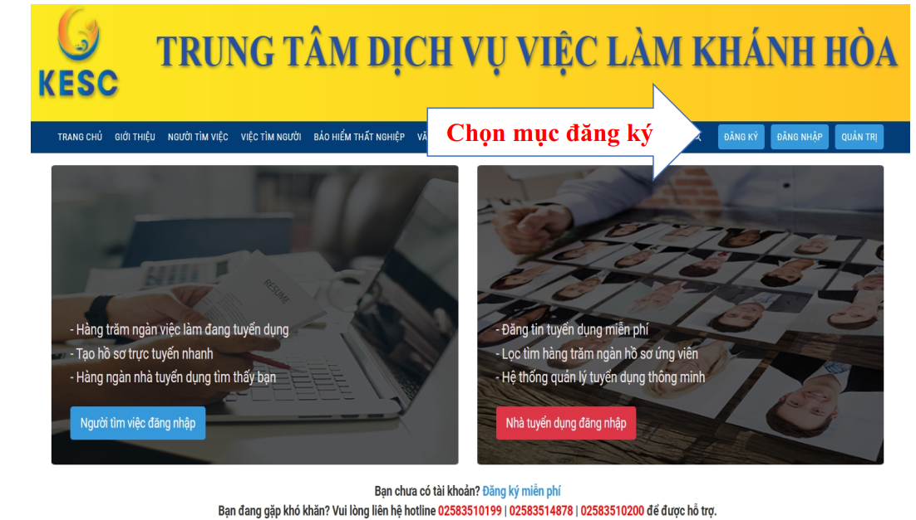

**Bước 2. Điền thông tin người sử dụng tài khoản:**

- Email người dùng: nhập email đăng nhập của Quý khách *(phải là email hợp lệ và đang sử dụng)*.

- Tài khoản đăng nhập: nhập tên người liên hệ phụ trách tài khoản.  
- Mật khẩu đăng nhập: nhập mật khẩu theo tùy chọn.

- Thông tin công ty:

+ Tên doanh nghiệp: nhập đầy đủ tên cơ quan, tổ chức, doanh nghiệp.

+ Email doanh nghiệp: nhập email đăng nhập.

+ Địa chỉ doanh nghiệp: nhập đầy đủ địa chỉ của cơ quan, tổ chức, doanh nghiệp.

+ Số điện thoại doanh nghiệp: nhập số điện thoại của người liên hệ *(phải là số điện thoại hợp lệ và đang sử dụng)*.

- Sau khi nhập đầy đủ thông tin bấm vào nút "Đăng ký" sẽ được cấp tài khoản đăng nhập vào trang thông tin điện tử của Trung tâm.

**Bước 3. Đăng nhập tài khoản trên trang thông tin điện tử:**

- Vào trang thông tin điện tử : [*https://thongtinvieclamkhanhhoa.vn*](https://thongtinvieclamkhanhhoa.vn)

- Chọn mục đăng nhập:

- Tích chọn mục: "Nhà tuyển dụng đăng ký"

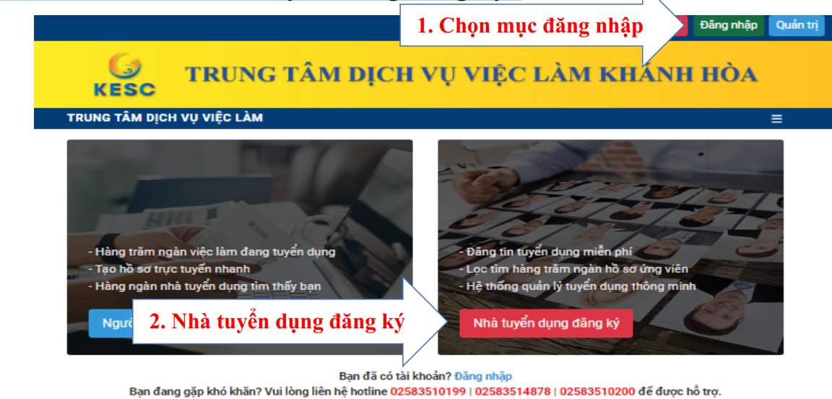

- Đăng nhập: nhập thông tin địa chỉ email và mật khẩu để vào trang đăng ký tuyển dụng:

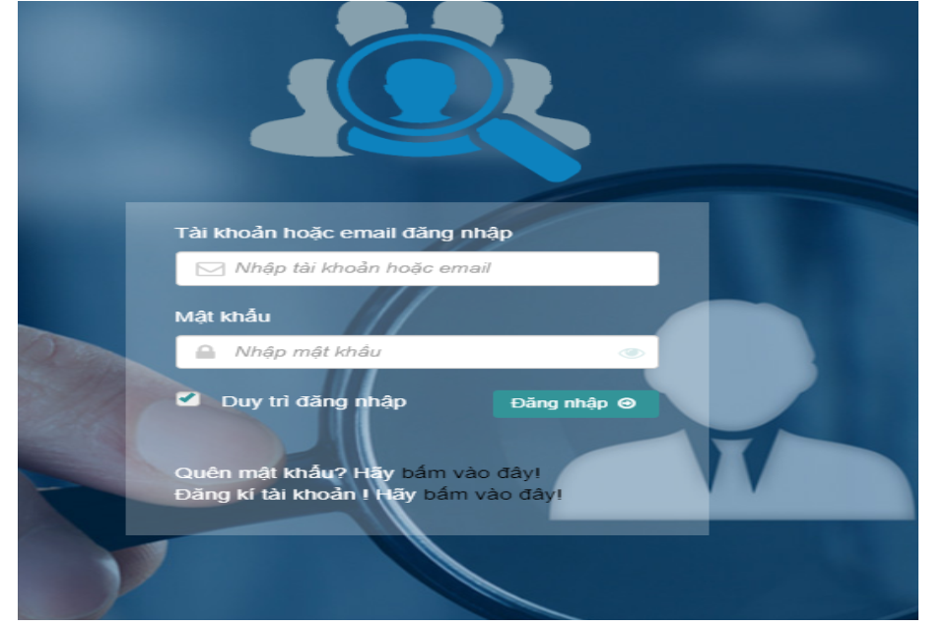

**Bước 4. Đăng thông tin tuyển dụng:**

**-** Nhấp vào nút "Doanh nghiệp" chọn "Thông tin tuyển dụng"

- Nhấp vào nút "Đăng tuyển dụng"

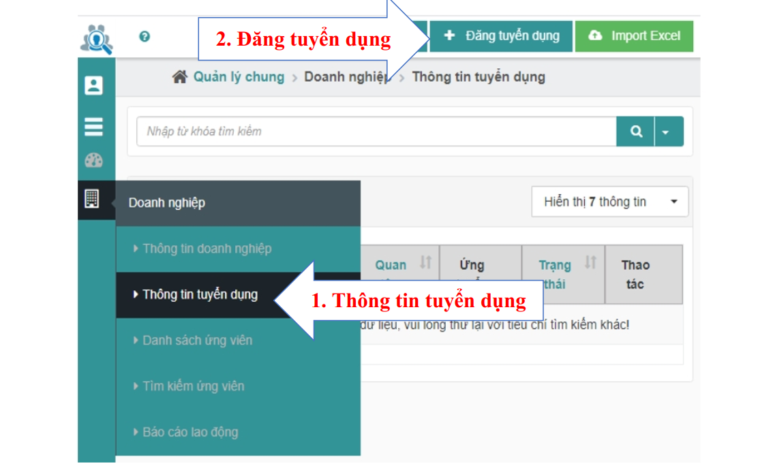

**Bước 5. Điền đầy đủ các thông tin tuyển dụng:**

**-** Vị trí công việc;*(Lựa chọn 1 trong 4 vị trí công việc: nhà quản lý/giám đốc điều hành/chuyên gia/lao động kỹ thuật).*

- Chức danh công việc;

- Số lượng (người);

- Thời hạn làm việc (từ ngày/tháng/năm đến ngày/tháng/năm);

- Hình thức làm việc: (Theo duy định tại khoản 1 Điều 2 NĐ 152/202/NĐ-CP)

- Địa điểm làm việc: (liệt kê cụ thể các địa điểm (nếu có) và ghi rõ từng địa điểm theo thứ tự: số nhà, đường phố, xóm, làng; xã/phường/thị trấn; quận/huyện/thị xã/thành phố thuộc tỉnh; tỉnh/thành phố trực thuộc trung ương):

- Mô tả vị trí công việc, chức danh công việc;

- Yêu cầu về trình độ;

- Yêu cầu về kinh nghiệm;

- Yêu cầu khác (nếu có);

- Mức lương.

- Nhấp vào nút "Thêm mới"

- Trung tâm sẽ kiểm duyệt nội dung đăng tuyển của doanh nghiệp và cho hiển thị khi phù hợp quy định trong ngày (tính theo ngày làm việc từ thứ 2 đến thứ 6 trong giờ hành chính); doanh nghiệp qua **bước 6;**

- Trong trường hợp kiểm tra đối chiếu tất cả các thông tin tuyển dụng của người sử dụng lao động chưa đầy đủ và chính xác, Trung tâm sẽ “**không duyệt**” và được phản hồi qua thông báo trên trang thông tin điện tử những thông tin nội dung cần bổ sung, điều chỉnh; doanh nghiệp quay lại **bước 5.**

**Bước 6. Tải Mẫu đề nghị tuyển người lao động Việt Nam vào các vị trí công việc dự kiến tuyển dụng lao động người nước ngoài**

- Vào trang https://thongtinvieclamkhanhhoa.vn để tải Mẫu đề nghị tuyển người lao động Việt Nam vào các vị trí công việc dự kiến tuyển dụng lao động người nước ngoài

**-** Điền đầy đủ thông tin theo Mẫu đề nghị tuyển người lao động Việt Nam vào các vị trí công việc dự kiến tuyển dụng lao động người nước ngoài, có ký tên, đóng dấu người sử dụng lao động và tải lên trang thông tin tuyển dụng của Trung tâm dưới dạng file PDF (theo mẫu đính kèm).

**Bước 7. Trung tâm Dịch vụ việc làm Khánh Hòa cung ứng, giới thiệu người lao động cho cơ quan, tổ chức, doanh nghiệp có nhu cầu tuyển dụng:**

-Trung tâm Dịch vụ việc làm Khánh Hòa sẽ sàng lọc, giới thiệu việc làm cho người lao động có nhu cầu tìm việc đáp ứng đủ yêu cầu của người sử dụng lao động. Gửi công văn cung ứng, giới thiệu người lao động Việt Nam làm việc tại các vị trí dự kiến tuyển người lao động nước ngoài *(Đính kèm danh sách và thông tin người lao động được giới thiệu)* được thực hiện liên tục trong vòng 15 ngày kể từ ngày nhận được thông báo tuyển dụng*.*

- Trung tâm phối hợp với người sử dụng lao động để tư vấn và giới thiệu lao động phù hợp với chức danh tuyển dụng. Đề nghị người sử dụng lao động phản hồi kết quả tuyển dụng cho Trung tâm Dịch vụ việc làm Khánh Hòa sau khi có kết quả tuyển dụng *(Đính kèm danh sách, thông tin người lao động được tuyển dụng)*.